Max Mustermann
Musterstraße 123
12345 Musterstadt
max@mustermann.de
0171 23456789
BobMeister GmbH
Name Nachname
Straße 123
12345 Musterstadt

Musterstadt, 24.11.2023

Bewerbung als Anlagenmechaniker
Kennnummer 123456

Sehr geehrte Damen und Herren,

meine langjährige Berufserfahrung als Anlagenmechaniker, gepaart mit meiner Faszination für effiziente, technische Lösungen, hat mich dazu bewogen, mich bei Ihrem renommierten Unternehmen zu bewerben. Die innovative Herangehensweise und der Fokus auf nachhaltige Technologien in Ihrer Firma entsprechen genau meiner beruflichen Ausrichtung und meinen persönlichen Werten.

Nach meiner Ausbildung zum Anlagenmechaniker bei der Firma TechnoMax AG, wo ich tiefgreifende Kenntnisse in der Installation, Wartung und Reparatur verschiedenster Anlagen erwarb, habe ich weitere fünf Jahre Berufserfahrung bei der RenovaTech GmbH gesammelt. Hier war ich hauptsächlich für die Planung und Umsetzung komplexer Anlagenprojekte zuständig. Durch die enge Zusammenarbeit mit verschiedenen Abteilungen konnte ich meine Fähigkeiten in der Projektplanung und -durchführung weiterentwickeln. Zudem konnte ich mein Wissen in zahlreichen Weiterbildungen vertiefen. Besonders stolz bin ich auf ein Großprojekt, bei dem ich leitend für die Planung und Implementierung eines energieeffizienten Heizsystems verantwortlich war. Dieses Projekt erforderte nicht nur umfassendes technisches Verständnis, sondern auch Koordinationstalent und Teamfähigkeit, um die Zusammenarbeit der verschiedenen Gewerke zu gewährleisten. Resultat meines Beitrags war eine deutliche Effizienzsteigerung und Kostenersparnis für unseren Kunden.

Ich bin überzeugt, dass meine praktischen Erfahrungen und mein technisches Know-how wertvolle Beiträge für Ihr Unternehmen leisten können. Ich freue mich darauf, mehr über die Möglichkeiten zu erfahren, wie ich zum weiteren Erfolg Ihres Unternehmens beitragen kann.

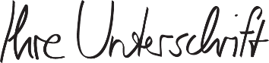
Mit freundlichen Grüßen

Max Mustermann

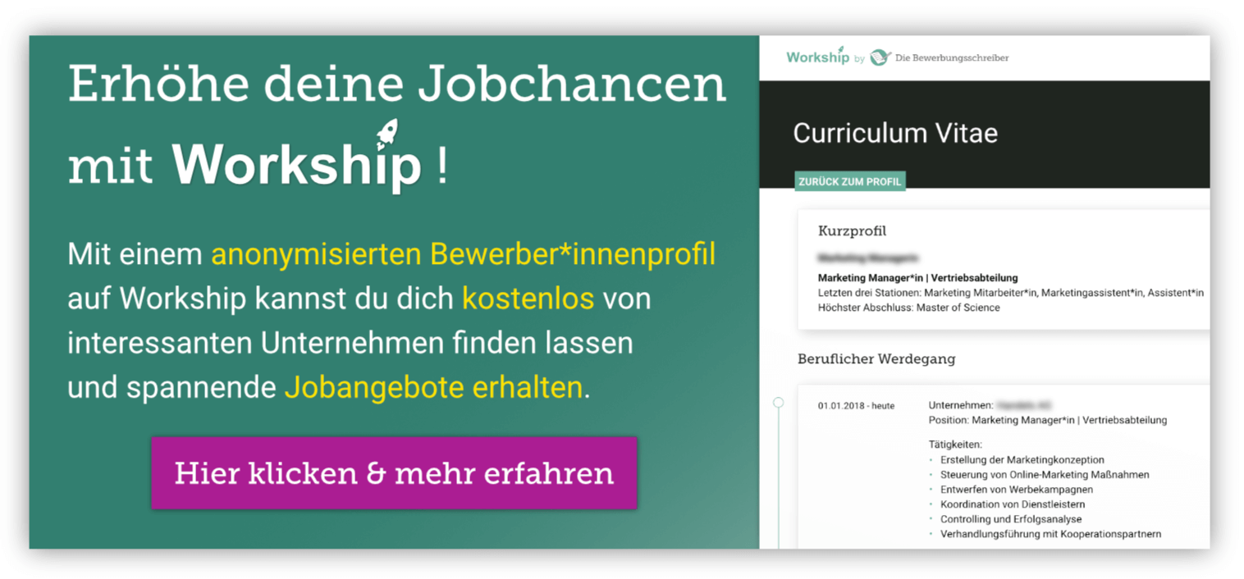

www.die-bewerbungsschreiber.de/workship

